# Konsekvenser av industriområde for innbyggerne på Bøylestad og Bøylefoss

På nettsida til initiativtakerne til Bøylestad energi park står det, <https://boylestad.no/utbyggingen/> (28.08.22):

«Hvordan vil bygdene Bøylestad og Bøylefoss påvirkes av utbyggingen? *Initiativtakerne bor selv på Bøylestad og er opptatt av at bygdene skal skjermes fra næringsområdet. Derfor er næringsområdet trukket bort fra bebyggelsen, samtidig som terreng og vegetasjon bevares som en grønn barriere mellom bygdene og energiparken. På denne måten skjermes eksisterende bebyggelse og bomiljø fra utbyggingen. Bildene nedenfor viser plasseringen av Bøylestad Energipark i forhold til bygdene.»*Et bilde som inneholder tekst

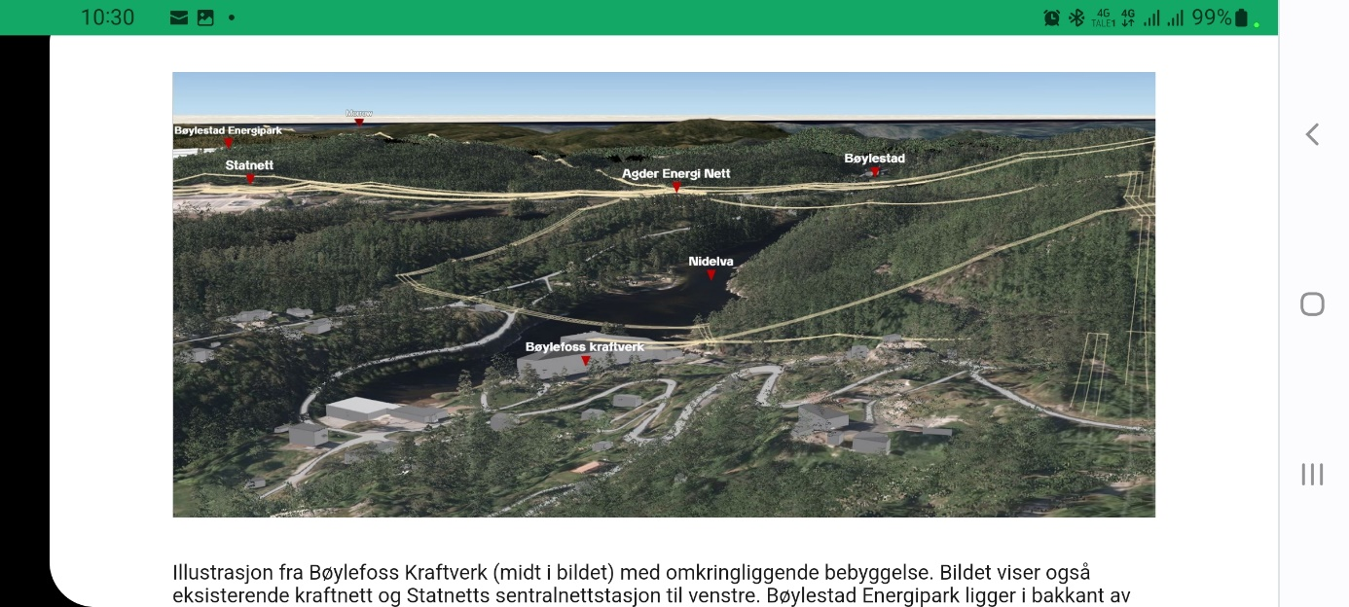

*De tre illustrasjonene er hentet fra nettsiden* [*https://boylestad.no/*](https://boylestad.no/)(28.08.22)*.*

Det er verd å legge merke til at mange av veiforslaga skjermer gårdene til initiativtakerne, mens andre innbyggere på B og B ikke blir det om veiforslaga blir realisert. Gårdene til initiativtakerne er også skjerma for innsyn og trolig også lyd. Mange av oss andre som bor på Bøylestad og Bøylefoss vil derimot bo nært til industriområdet og både se og høre. På Bøylefoss bor de fleste av oss slik at vi vil se det øvre industriområdet, som initiativtakerne noen steder kaller «tomt B». Mange av boligene på Bøylefoss ligger like høyt i terrenget som industriparken. Husene på Bøylefoss vil i luftlinje ligge mellom 220 og 700 meter fra industriområdet. Mange av disse husene ligger like høyt som industriområdet. Dette vil føre til innsyn, støy og ev. forurensing for innbyggerne her.

Den nordligste industritomta vil ifølge tegninger i *Agderposten* 30.3.22 ligge på mellom 100 og 108 moh. Det betyr at industribygga vil ruve i terrenget, og være synlige og hørbare:

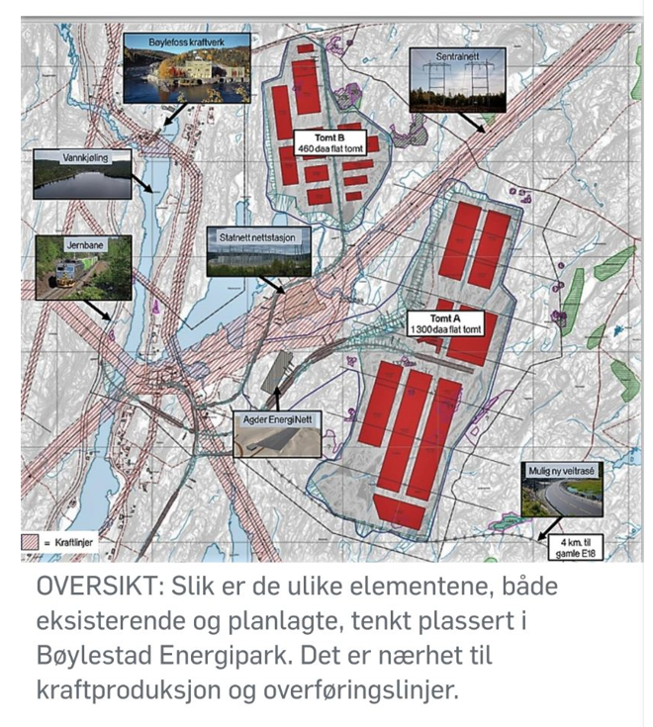*Illustrasjonen er fra* Agderposten *30.03.22.*

For mange som bor i bygdene Bøylestad og Bøylefoss vil merke industriområdet godt. Her er noen uttalelser. Bildene har bygdefolka tatt selv:

**Olav Arne Rasmussen, Bøylefossveien 120 (Bøylefoss):**

«*ÅSER OG FJELL. Hvordan kan det hevdes at åser og fjell skjermer noe som helst? Med mindre jeg lar en stor skog vokse opp foran huset, vil jeg se alt. Industriområdet vil ødelegge hele den fine utsikten og sannsynligvis medføre stor støyproblemer også! Jeg ser i dag store deler av nye Monehagen (Red. anm.: transformatorstasjonen til Statnett, Arendal Transformatorstasjon), men det støyer i hvert fall ikke lenger. Uansett, pent er det ikke der det før var ÅSER OG FJELL. NEI til Bøylestad kraftkrevende og naturødeleggende energipark!! MVH. Olav Arne Rasmussen. PS: Når jeg leser at åser og fjell skjermer, så er det løgn i mitt tilfelle.»*

Horisontlinja her er det planlagte industriområdet. Industribygg vil bli utsikten til familien Rasmussen.

**Aud Grønlund, Bøylestadveien 1190 (Bøylefoss):**

Bilde 1 Bilde 2 Bilde 3

*«Bilde 1, mot Mossevannet: Vi har erfart hvor godt lyden fra arbeid ved den eksisterende transformatorstasjonen, bærer over Mossevannet. Industriområdet er ca. 28o meter fra husveggen. Arendal transformasjonsstasjon ved Mossevannet ligger 1200 meter fra husveggen.*

*Bilde 2, direkte inn mot planlagt øvre industriområde: Ikke bare støy vil høres, men et unikt tur- og rekreasjonsområde vil bli borte.*

*Bilde 3, Bøylestadveien (fylkesveien mellom Froland og Tvedestrand) som går mellom oss og naboene: Det har vært flere farlige situasjoner med dagens trafikk. Planlagt industriområde vil forringe vår livskvalitet grunnet støy, økt trafikk og tap av tur- og rekreasjonsområder. Hovedgrunnen til at vi har bosatt oss her, er naturen i umiddelbar nærhet, turmulighetene, stillheten/roen og de «små» forholda, bygdesamfunnet og fellesskapet.»*

**Gro Vangsnes Bøylestad, Bøylestadveien 955 (Bøylestad):**

*Fylkesveien går gjennom gårdstunet til Gro V. Bøylestad.*

*«For meg handler det mye om ro, stillhet og nærhet til naturen. Komme meg bort fra støy. Bygda her har derfor gitt meg livskvalitet med dens ro og flotte natur. For å ta vare på min psykiske og fysiske helse har jeg brukt nærnaturen flittig. Det er hverdager vi har flest av, og derfor betyr nærnaturen mye! Ingen tvil om at det å komme seg i bevegelse ute i naturen har mange positive effekter.*

*Industriplanene utløser en mix av følelser som jeg blir sliten av, det er noe som tapper energi. Det har for meg ingen positive sider.*

*Bøylestadveien går gjennom vårt gårdstun, og den mengde trafikk som finnes i dag gir nok belastning. Det å passe på små barn i vårt gårdstun er svært krevende. Man går med hjertet i halsen og er livredd for å glippe med oppmerksomheten. Så jeg tenker med skrekk og gru på et fremtidig industriområde med påfølgende økt trafikk gjennom vårt gårdstun. Her snakker vi anleggstrafikk i lang tid.»*

**Karin og Alf Jørgen Fjærbu, Herselveien 43:**

*«Det har vært en stor belastning det siste året å følge de store industriplanene i nærområdet vårt og vi kan føle på sorg og frustrasjon for hvordan nærområdet vårt kan bli endret av de enorme planene som presenteres.*

*Vei og trafikk er kanskje den største bekymringen vår. En økende trafikk på eksisterende vei gir en betydelig fare for ulykker. Vi har 3 barn som daglig ferdes på moped og bil på strekningen mellom Bøylestad og Blakstadbrua. Vi har virkelig ingen å miste!*

*Om ny tilfartsvei til industriområdet skulle bli vedtatt å legges fra Gullknapp, Lyngroth og ut Herselveien, er våre forutsetninger for et fremtidig bosted nesten borte. Det er en grunn til at vi valgte å bosette oss landlig på Bøylestad.*

*Lyd og lukt er også en faktor vi er bekymret for. Det er ca. 1 km i luftlinje over Bøylestadvannet til utkanten av industriområdet for oss og ved riktig vindretning bærer både lukt og lyd godt over vannet.*

*Vi har nå i 22 år hatt drikkevann fra Bøylestadvannet. Vi er derfor bekymret for at vannkvaliteten skal bli dårlig her. I tillegg brukes Bøylestadvannet til bading av hele bygda gjennom sommerhalvåret, og er et stort samlingspunkt hele året.»*

*Bildet til venstre viser utsikten til Herselveien. Dette er et av veiforslaga over Lyngroth til Gullknapp. Bildet til høyre viser Eikelandsknatten. Til høyre for toppen vil det største industriområdet ligge. Det betyr at vi vil se og høre det meste av det som kalles «Tomt A».*

**Anne og Per Olav Hummel, Bøylefossveien 1202**:

*«Ifølge planene for utbygging av industripark står det følgende: «Åser og fjell skjermer området og isolerer energiparken fra bebyggelsen på Bøylefoss og Bøylestad.» Dette kan vi vanskelig få til å stemme da Fjellmansdalen på norgeskart.no har en høyde på 106 moh., og Bøylestadveien 1202 ligger på 97 moh.*

*Med en differanse på 9 meter er det vanskelig å se for seg at det blir noe skjerming. Videre frykter vi redusert verdi på bolig da det å være nabo til et industriområde av de dimensjoner som er skissert, ikke er verken ønskelig eller ideelt for noen. Frykten vår gjelder også økt trafikk på en smal og svingete vei.*

*Støy og rasering av natur vil helt klart bidra til redusert livskvalitet. Å bygge og å opprettholde ett industriområde er verken lydløst eller usynlig.*

*Ingen kan med sikkerhet si at å rasere et stykke uberørt natur lokalt, bidrar til et bedre klima lokalt. Til det er det for mange variabler i sving.*

*Vårt ønske er at politikerne ikke snubler i sine egne bein i iveren etter å etablere arbeidsplasser, men ser et stykke urørt natur som en uerstattelig verdi. Hilsen Bøylefossveien 1202.»*